Лабораторная работа № 2
По теме: Настройка протокола STP (IEEE 802.1D)
Выполнил: Шмаков Иван

1) Для заданной на схеме schema-lab2 сети, состоящей из управляемых коммутаторов и персональных компьютеров
настроить протокол STP, назначив явно один из коммутаторов корневым настройкой приоритета
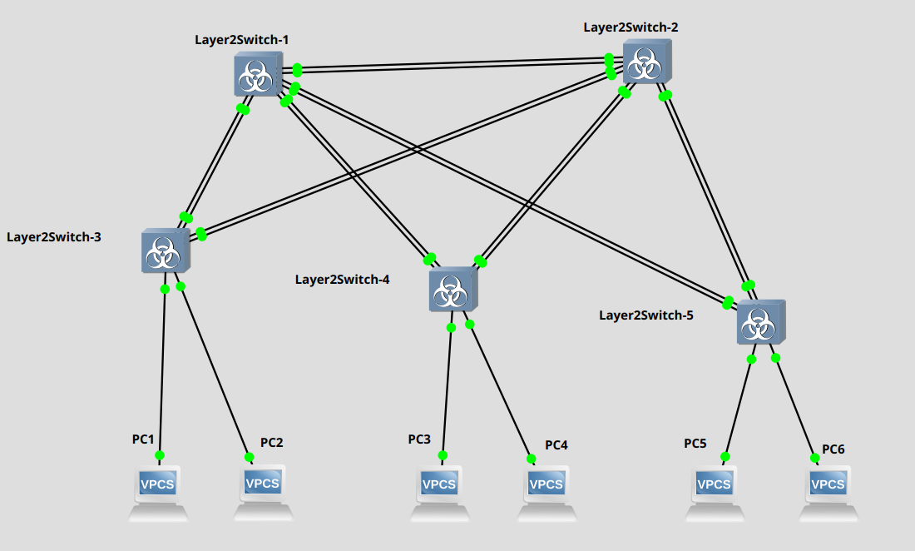
Сконфигурируем PC1-PC6:
ip 10.10.1.1/24
save
ip 10.10.1.2/24
save
ip 10.10.1.3/24
save
ip 10.10.1.4/24
save
ip 10.10.1.5/24
save
ip 10.10.1.6/24
save
Откроем консоль коммутатора Layer2Switch-1, сделаем его главным коммутатором (root bridge).
enable
conf t
spanning-tree vlan 1 root primary
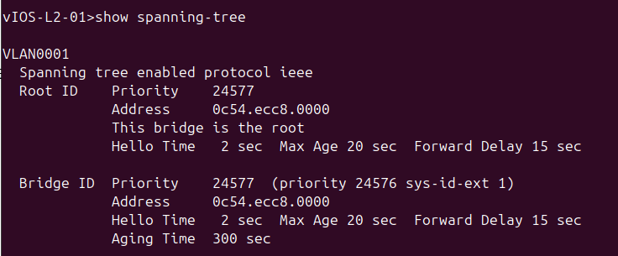
2) Проверить доступность каждого с каждым всех персональных компьютеров (VPCS), результаты запротоколировать
ping 10.10.1.2 -c 3
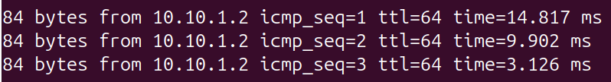
ping 10.10.1.3 -c 3
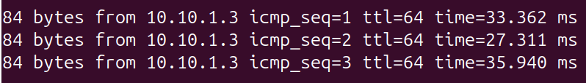

ping 10.10.1.4 -c 3

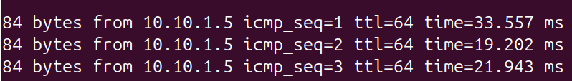
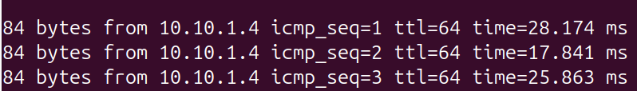
ping 10.10.1.5 -c 3

ping 10.10.1.6 -c 3
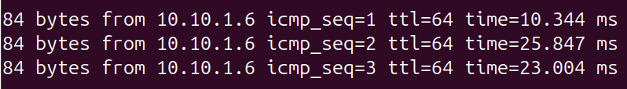

3) На изображении схемы отметить BID каждого коммутатора и режимы работы портов (RP/DP/blocked) и стоимости маршрутов, результат сохранить в файл

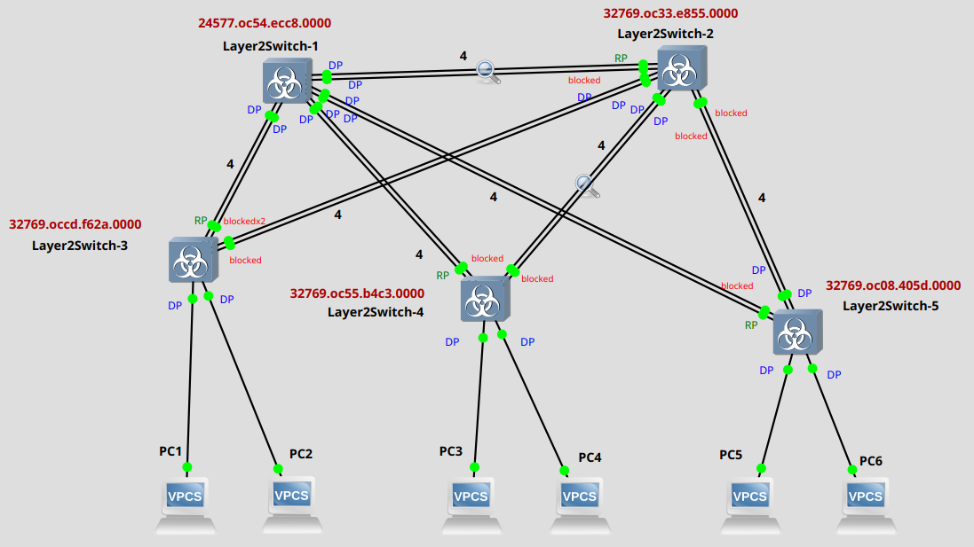
4) При помощи wireshark отследить передачу пакетов hello от корневого коммутатора на всех линках (nb!), результаты включить в отчет
Захват пакетов с Layer2Switch-1 до Layer2Switch-2
После того как соревнование на выбор Root bridge выиграл Layer2Swich-1, он единственный в сети vlan 1 отправляет hello пакеты
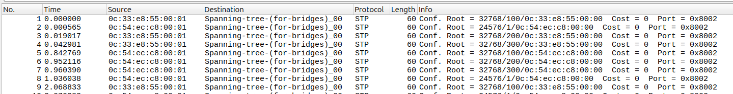
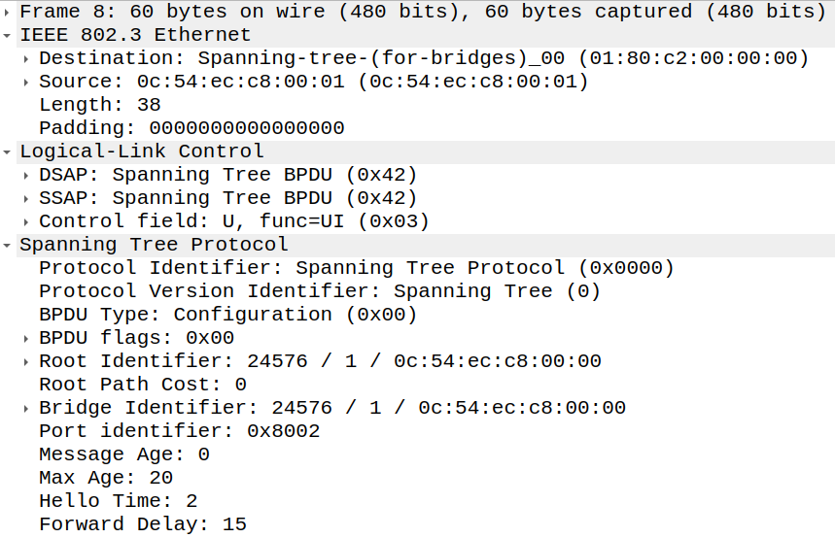

Когда bridge root генерирует пакет, в поле стоимости пути (Root Path Cost) он записывает 0

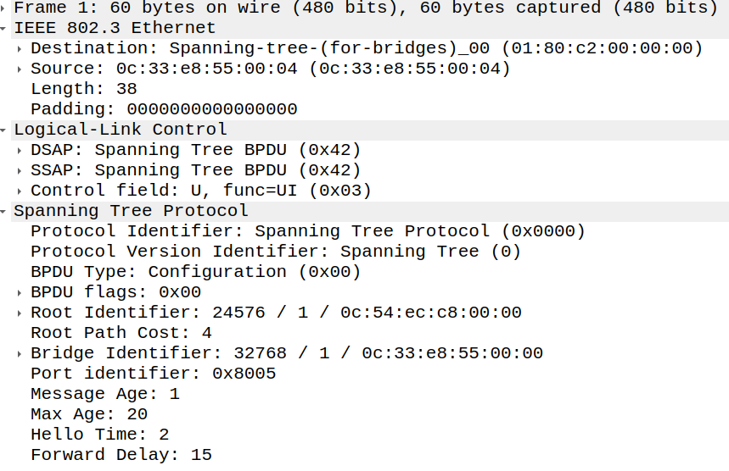

5) Изменить стоимость маршрута для порта RP произвольного назначенного (designated) коммутатора, повторить действия из п.3, результат сохранить в отдельный файл
6) Сохранить файлы конфигураций устройств в виде набора файлов с именами, соответствующими именам устройствНа изображении схемы отметить BID каждого коммутатора и режимы работы портов (RP/DP/blocked) и стоимости маршрутов, результат сохранить в файл
7*) Опциональное задание: заменить STP на RSTP (IEEE 802.1w), повторить 1-6, отметить резервные порты в п.3 и п.5,
отличие работы протокола RSTP от протокола STP в п.4
На изображении схемы отметить BID каждого коммутатора и режимы работы портов (RP/DP/blocked) и стоимости маршрутов, результат сохранить в файлdafsfv

